Planungstipps fürs Ziegelhaus
Ratgeber Hausbau
Ein Haus aus dem natürlichen Baustoff Ziegel bereitet seinen Bewohnern ein Leben lang Freude und Behaglichkeit. Denn Ziegel bilden auf Dauer dank Qualität und Werterhalt die überzeugende Basis der Gebäudesubstanz.

Höhr-Grenzhausen (prc) – Ist der Entschluss, ein eigenes Haus zu bauen, erst einmal gefasst, möchte man am liebsten schon morgen einziehen: Grundstück kaufen, Haustyp und Grundriss aussuchen, Architekten und Baufirma beauftragen – sofort werden die ersten Schritte eingeleitet, um den Traum vom Eigenheim möglichst bald zu verwirklichen. Damit die Planungen auf ein Haus hinauslaufen, das später zum Lebensraum mit viel Behaglichkeit wird, ist die Wahl des richtigen Baustoffs von größter Wichtigkeit. Dabei sollte die Entscheidung nicht schwer fallen: Ein massives Haus aus Ziegel bietet größtmögliche Freiheiten bei der Grundrissgestaltung und schafft optimale energetische und klimatische Wohnverhältnisse, die der ganzen Familie Wärme und Geborgenheit vermitteln – mehr als ein Leben lang.

Im Winter warm, im Sommer kühl

Der natürliche Baustoff weist dank zahlreicher Stege und Luftkammern von Natur aus ein sehr hohes Wärmedämmmaß auf. So bleibt die Heizwärme im Winter drinnen, während Hitze im Sommer draußen bleibt. Wer ein Niedrigenergie- oder gar Passivhaus realisieren möchte, dem empfehlen die Experten von Mein Ziegelhaus den MZ70. Er ist zusätzlich mit Steinwollepads gefüllt und bietet dadurch niedrige Wärmeleitfähigkeit samt nochmals verbessertem Wärmeschutz für die Außenwand. So werden schon bei üblichen Wandstärken von 36,5 bis 42,5 cm mit Ziegelmauerwerk die Anforderungen an das energieeffiziente Bauen erfüllt.

Wohngesundes Raumklima

Ziegel sorgen nicht nur für optimalen Wärmeschutz, sondern auch für ein angenehmes Raumklima: Dank hoher makroskopischer Oberfläche wird überschüssige Feuchtigkeit aus der Raumluft aufgenommen und bei Trockenheit nach und nach wieder abgegeben. So entsteht rund um die Uhr ein ausgeglichenes Wohnklima, das nicht zuletzt der ökologischen Qualität des Werkstoffs zu verdanken ist. Der Ziegel wird ausschließlich aus natürlichen Rohstoffen hergestellt und gilt als allergenfrei. Massive Außen- und Innenwände aus Ziegel sorgen zudem für eine ruhige, entspannte Wohnatmosphäre, da sie mit guten Schalldämmwerten überzeugen.

Weitere Informationen unter www.meinziegelhaus.de.

Über „Mein Ziegelhaus“

Mein Ziegelhaus GmbH & Co. KG ist eine Anfang 2005 gegründete gemeinsame Dachorganisation, der aktuell die sechs Mauerziegelhersteller, Ziegelwerk Erbersdobler (Fürstenzell), JUWÖ Poroton-Werke (Wöllstein), Stengel Ziegel (Donauwörth), Ziegelwerk Lücking (Paderborn), Ziegelwerk Ott (Deisendorf) und Zeller Poroton (Alzenau) sowie in Kooperation der Vertriebsverbund Südwest Ziegel (Memmingen), das Ziegelwerk Bellenberg und das Ziegelwerk Klosterbeuren angehören. Die Gruppe beschäftigt in Summe ca. 400 Mitarbeiter und mit ihren Ziegelprodukten werden jährlich über 10.000 Bauprojekte im gesamten Bundesgebiet sowie dem angrenzenden Ausland realisiert.

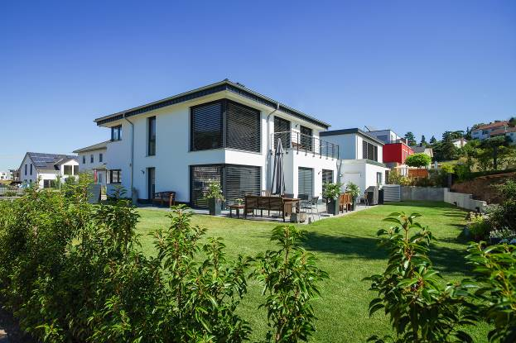
BU: Ein Eigenheim soll ein Leben lang Freude bereiten. Deswegen sollte bei der Wahl des Wandbaustoffs auf Ziegel gesetzt werden. Diese bilden dank Qualität eine überzeugende Basis der Gebäudesubstanz. Bild: tdx/Mein Ziegelhaus/Gerd Schaller
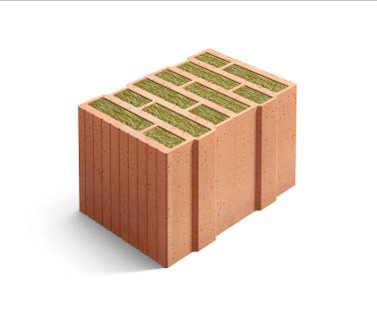
BU: Ideal für den Bau von Niedrigenergie- und Passivhäuser ist der MZ70 von Mein Ziegelhaus. Der Ziegel verfügt über eine integrierte Wärmedämmung und trägt zu einem Wohlfühlklima im Einfamilienhaus bei. Bild: tdx/Mein Ziegelhaus

